**起重机械首检报检流程**

1、登录特种设备信息化平台（网址https://tzsb.bttjs.org.cn/）→登录使用单位管理系统。依据《起重机械定期检验规则》TSG Q7015-2016第七条要求：实施首次检验的起重机械,其产权单位应当在使用前向产权所在地的检验机构申请首次检验。如需委托施工单位负责首检相关事宜请委托施工单位办理。（本说明最后一页附委托书样本）

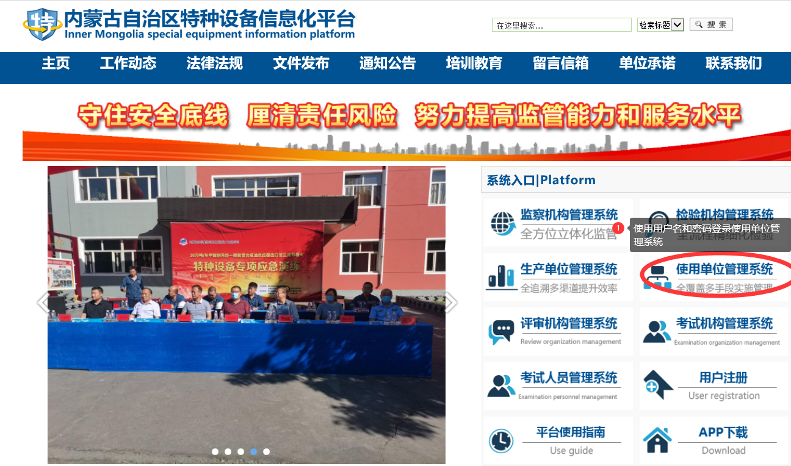

1. 登录使用单位管理系统后点击业务办理→设备检验业务→申请检验。

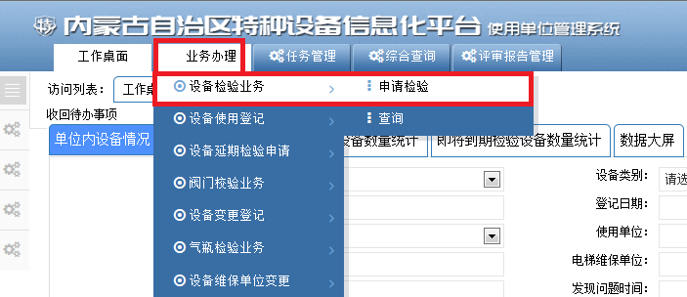

1. 在申请检验页面点击7

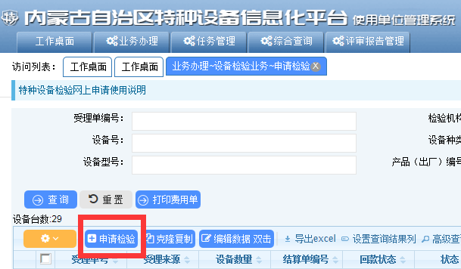

1. 在基本信息页面填入基本信息→点击保存基本信息

注：示例图中红色方框内为必填项。

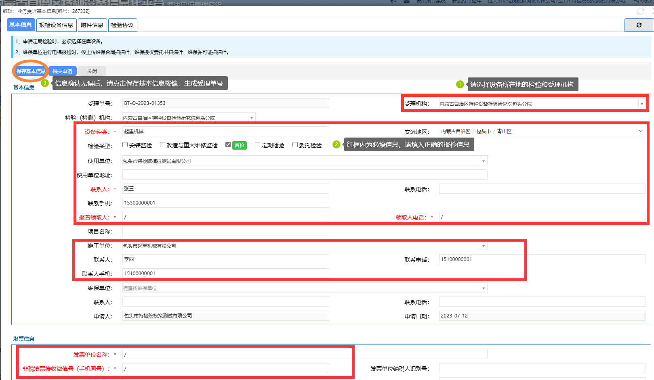

1. 保存基本信息生成受理单号后切换报检设备信息页面→点击“批量增加施工告知设备”。

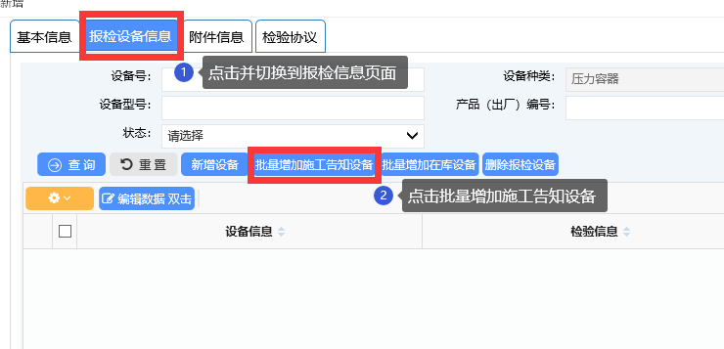

1. 在弹出的报检页面找到需要报检的设备→勾选后先点击选择设备按钮，再点击保存报检设备按钮。

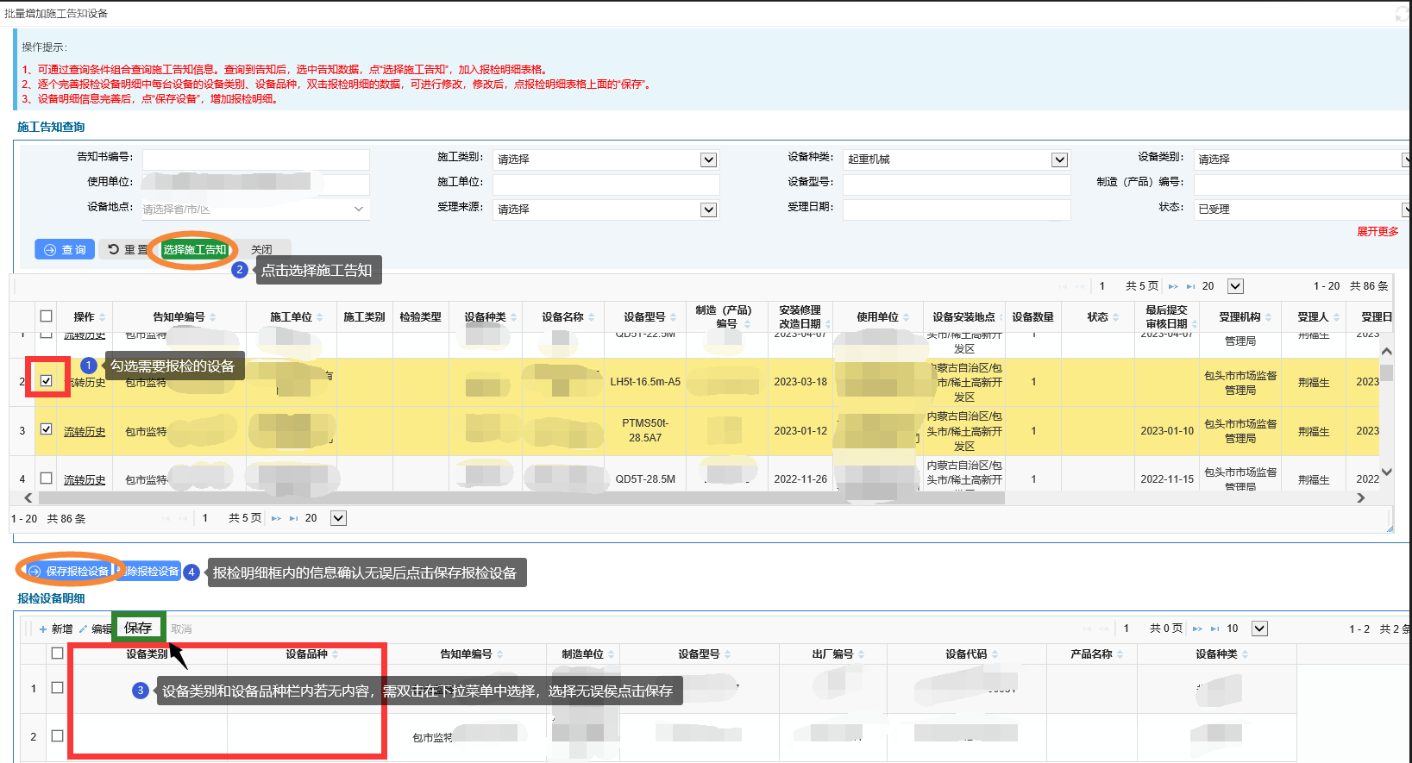

1. 回到基本信息页面点击提交申请完成本次报检。

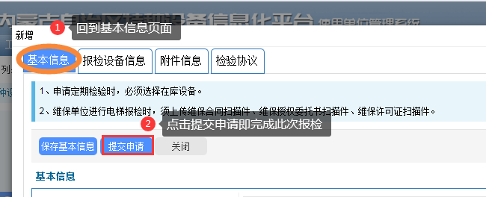

以上为起重机械首检的报检流程，我们会在1—2个工作日内给您受理您的报检，您可以随时登录平台系统查看您的报检流程状态（“编制”状态在用户自己名下，“已申请”状态在业务大厅受理过程中，“待审核”状态已分配检验科室，“审核通过”状态检验科室已分配检验任务至检验员）。请您在报检后耐心等待我们的受理，我们的检验员会在收到您的报检后第一时间联系您安排检验事宜。如有其他问题，请咨询业务大厅0472-5996123或0472-5996133

起重机械首次检验委托书

委托人(起重机产权单位):

受托人（起重机施工单位):

委托事项:

依据《起重机械定期检验规则》TSG Q7015-2016第七条要求:实施首次检验的起重机械,其产权单位应当在使用前向产权所在地的检验机构申请首次检验。

现委托受托人对委托人权属的起重机械到特种设备检验机构申请办理首次检验。

委托人（公章）： 受托人（公章）：

委托代表签字： 受托代表签字：

日期： 年 月 日 日期： 年 月 日